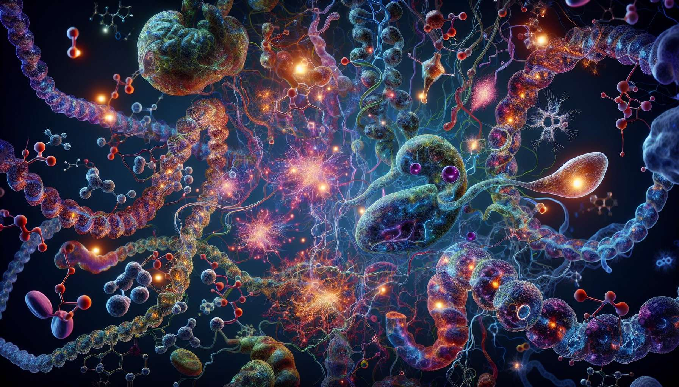

Dopo aver esplorato l'anatomia e la fisiologia del sistema endocrino, così come i meccanismi di regolazione ormonale, è essenziale comprendere il ruolo centrale che gli ormoni svolgono nel funzionamento globale dell'organismo. Gli ormoni sono messaggeri chimici che orchestrano una moltitudine di processi fisiologici, dalla crescita e sviluppo alla riproduzione, passando per il metabolismo e la risposta allo stress.  
  
Durante tutta la vita, gli ormoni regolano la crescita e lo sviluppo dell'organismo. L'ormone della crescita (GH), secreto dall'ipofisi, stimola la crescita ossea e muscolare, in particolare durante l'infanzia e l'adolescenza. Gli ormoni tiroidei, come la tiroxina (T4), sono essenziali per lo sviluppo del sistema nervoso centrale del feto e del bambino piccolo. Durante la pubertà, gli ormoni sessuali (estrogeni e testosterone) inducono l'apparizione dei caratteri sessuali secondari e permettono la maturazione degli organi riproduttivi.  
  
Gli ormoni hanno anche un ruolo chiave nella regolazione del metabolismo energetico. L'insulina, secreta dal pancreas, favorisce l'utilizzo e lo stoccaggio del glucosio, principale carburante delle nostre cellule. Al contrario, il glucagone stimola il rilascio di glucosio dal fegato in caso di bisogno. Gli ormoni tiroidei aumentano il metabolismo basale e la termogenesi, mentre le catecolamine (adrenalina e noradrenalina) mobilizzano le riserve energetiche in situazioni di stress o di sforzo intenso.  
  
La funzione riproduttiva è strettamente controllata dagli ormoni sessuali prodotti dalle gonadi. Nella donna, gli estrogeni e il progesterone regolano il ciclo mestruale, preparano l'utero all'impianto e mantengono la gravidanza. Negli uomini, il testosterone stimola la spermatogenesi e lo sviluppo dei caratteri sessuali maschili. Gli ormoni dell'asse ipotalamo-ipofisario-gonadico (GnRH, FSH, LH) orchestrano la produzione di gameti e ormoni sessuali.  
  
Gli ormoni sono anche attori principali dell'omeostasi e dell'adattamento allo stress. Il cortisolo, prodotto dalle ghiandole surrenali, ha effetti anti-infiammatori e immunomodulatori. Mobilizza le riserve energetiche e aumenta la vigilanza in situazione di stress. L'aldosterone, un altro ormone surrenalico, regola l'equilibrio idro-elettrolitico favorendo la ritenzione di sodio e acqua da parte dei reni. La vasopressina, secreta dall'ipofisi posteriore, permette inoltre di mantenere la volemia e la pressione arteriosa.  
  
Oltre a queste importanti funzioni, gli ormoni influenzano molti altri processi fisiologici. La melatonina, prodotta dalla ghiandola pineale, sincronizza i ritmi circadiani e favorisce l'addormentamento. Gli ormoni digestivi, come la colecistochinina o il peptide YY, regolano l'assunzione di cibo e la sazietà. Gli ormoni ossei, come la paratormone e la calcitonina, controllano il metabolismo fosfocalcico e il rimodellamento osseo.  
  
È importante notare che gli ormoni raramente agiscono in modo isolato, ma funzionano in sinergia e in interazione complessa. Ad esempio, l'insulina e il cortisolo hanno effetti antagonisti sul metabolismo dei carboidrati, mentre estrogeni e progesterone collaborano per regolare il ciclo mestruale. Inoltre, molti ormoni esercitano effetti pleiotropici, cioè influenzano molti tessuti e organi bersaglio.  
  
Questa complessità del sistema endocrino è illustrata dalle numerose patologie che risultano da uno squilibrio ormonale. Una carenza di ormoni tiroidei (ipotiroidismo) può causare affaticamento cronico, aumento di peso e depressione, mentre un eccesso (ipertiroidismo) può causare nervosità, tachicardia e termofobia. Uno squilibrio degli ormoni sessuali può portare a problemi di fertilità, cicli mestruali irregolari o ginecomastia nell'uomo. Un eccesso di cortisolo (sindrome di Cushing) può provocare obesità centrale, ipertensione e diabete, mentre una carenza (malattia di Addison) può mettere a rischio la sopravvivenza in situazioni di stress.  
  
Comprendere il ruolo centrale degli ormoni nella fisiologia umana è quindi essenziale per capire gli squilibri endocrini e le loro conseguenze multisistemiche. Nel seguito di questo modulo, esploreremo più in dettaglio le interconnessioni tra le diverse ghiandole endocrine e le principali patologie che possono colpirle.  
  
Punti da ricordare:  
  
- Gli ormoni sono messaggeri chimici che regolano molti processi fisiologici essenziali, come la crescita, lo sviluppo, il metabolismo, la riproduzione e la risposta allo stress.  
  
- L'ormone della crescita (GH) stimola la crescita ossea e muscolare, mentre gli ormoni tiroidei sono fondamentali per lo sviluppo del sistema nervoso centrale del feto e del bambino.  
  
- L'insulina regola l'utilizzo e il deposito di glucosio, mentre il glucagone, gli ormoni tiroidei e le catecolamine mobilizzano le riserve energetiche.  
  
- Gli ormoni sessuali (estrogeni, progesterone, testosterone) controllano la funzione riproduttiva e i caratteri sessuali secondari.  
  
- Il cortisolo e l'aldosterone, prodotti dalle ghiandole surrenali, regolano la risposta allo stress, l'infiammazione e l'equilibrio idro-elettrolitico.  
  
- Gli ormoni spesso agiscono in sinergia e hanno effetti pleiotropici su molteplici tessuti e organi bersaglio.  
  
- Uno squilibrio ormonale può causare varie patologie, come disturbi tiroidei, problemi di fertilità o malattie metaboliche come la sindrome di Cushing o la malattia di Addison.